Címdekódolás
Bevezetés

A mikroprocesszoros rendszerek különféle típusú memóriákat RAM, ROM, és I/O eszközöket tartalmaznak, de ha a memória azonos típusú, akkor is több memória chipből tevődik össze.
Ezekből egy adott cím esetén egy és csakis egy memóriába leképezett komponens lehet kiválasztva.
A címdekódolás az a folyamat, amikor a chip kiválasztó jelet állítjuk elő a címbusz jelekből egy eszköz számára.
A címbusz vonalakat két részre osztjuk. Az N magasabb helyértékű vonalakból állítjuk elő a chip kiválasztó jelet (CS), a maradék M vonallal pedig a chipen belül megcímezzük a memória rekeszt, vagy periféria eszköz esetén a belsőregisztereket.

Memória térkép Cím dekódolási stratégia

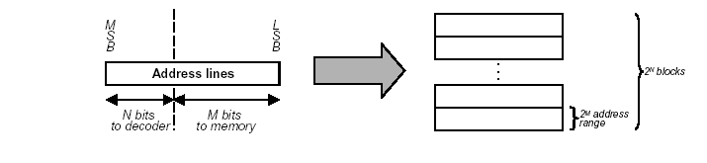

Egyszerű példa
Az egyszerűség kedvéért legyen a processzornak 10 címvonala ( 1KB címezhető memória) Használjunk 128x8 bites memória chipeket. Ekkor 8 db. Memória chipre van szükség (8x128=1024). A 8 chip kiválasztásához 3 címvonal kell. Minden chipre 7 címvonal csatlakozik közvetlenül a memória cellák megcímzéséhez.

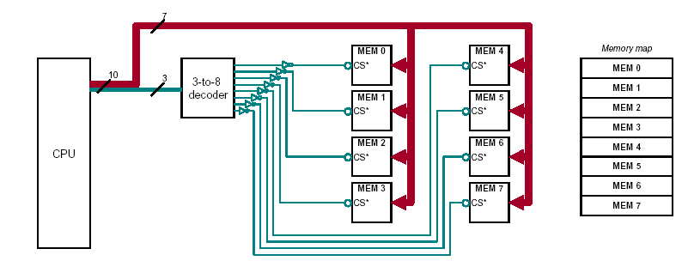

Cím dekódolási módok
Az előbbi példában az összes memória címet kihasználtuk. Van azonban olyan alkalmazás, amikor nincs szükségünk minden címre. Ha csak a címtartomány egy részére van szükség, kétféle címdekódolási stratégiát használhatunk:

Teljes címdekódolás
Ekkor minden fizikai memória helyet azonosítunk a címével

Részleges címdekódolás
Mivel csak a címtartomány egy részét használjuk, a címvonalak egy részére van csak szükség a dekódoláshoz.
Ekkor minden fizikai memória címhez több lehetséges cím tartozik. ( A nem használt címvonalaknak megfelelően)

Teljes címdekódolás

Tételezzük fel, hogy a processzor 10 címvonallal rendelkezik. Azonban csak 512 byte-os memóriát kell építenünk, ezúttal is 128 byte-os chipekből. A fizikai memóriát a memória térkép alsó felébe kell behelyezni.

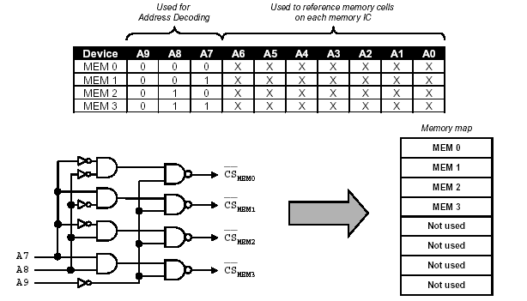

Részleges címdekódolás

Tételezzük fel, hogy a processzor szintén 10 címvonallal rendelkezik. Azonban most is csak 512 byte-os memóriát kell építenünk, ezúttal is 128 byte-os chipekből. A fizikai memóriát a memória címtartomány alsó felébe kell behelyezni.
A legfelső helyértéket ( A9) nem használjuk, így egyszerűbb címdekódoló áramkörrel oldhatjuk meg a problémát. A részleges címdekódolás következtében az A9 címbit mindkét értékénél keletkezik kiválasztó jel, így pl. a 000h címnél és a 200h címnél is ugyanazt a cs jelet kapjuk. A módszer azonban nem zavarja a rendszer működését, mivel a memória címtartomány felső felében nincsenek eszközök.

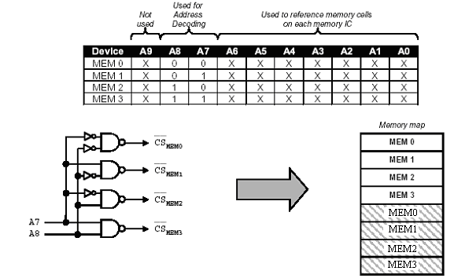

A részleges címdekódolásra példa a kis rendszerek I/O eszközeinek lineáris címzése. Mivel kevés eszköz van a rendszerben, az eszközöket egy-egy címvonallal választják ki. E módszerrel pl. a 8085-ös processzor 8 egyszerű I/O eszközt tud megkülönböztetni. Ha azonban programozható perifériákat csatlakoztatunk a rendszerhez, az első egy-két legalacsonyabb helyértékű címbitet a perifériák belső regisztereinek a címzésére kell fenntartani, ami tovább csökkenti a csatlakoztatható eszközök számát.

